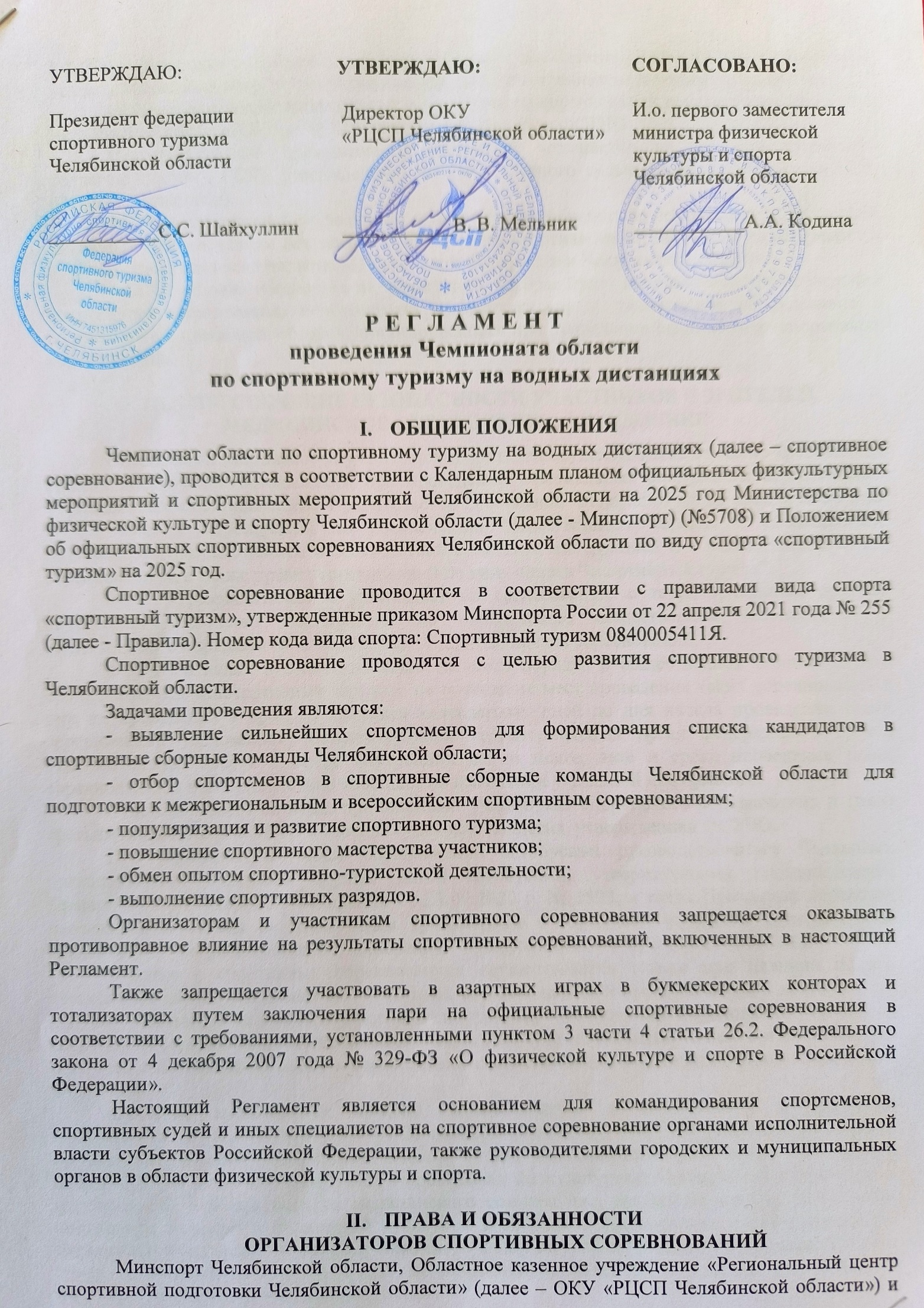

РФСОО «Федерация спортивного туризма Челябинской области» (Далее ФСТЧО) определяют условия проведения спортивных соревнований, предусмотренные настоящим Регламентом.
Общее руководство организацией и проведением соревнований осуществляет Минспорт Челябинской области, ОКУ «РЦСП Челябинской области», ФСТЧО.
Непосредственное проведение соревнований возлагается на главную судейскую коллегию (далее – ГСК), утвержденную ФСТЧО, главного судью соревнований Азова М.В. (СС1К, г. Челябинск).
ФСТЧО как организатор реализует и несет ответственность за реализацию мероприятий, связанных с обеспечением безопасности проведения спортивного соревнования на основании и в соответствии с законодательством Российской Федерации и Челябинской области.
ФСТЧО обязана обеспечить на территории, которая будет использована для проведения спортивного мероприятия, необходимую инфраструктуру и техническое оборудование в соответствии с правилами обеспечения безопасности при проведении официальных спортивных соревнований.

I. ОБЕСПЕЧЕНИЕ БЕЗОПАСНОСТИ УЧАСТНИКОВ И ЗРИТЕЛЕЙ,

МЕДИЦИНСКОЕ ОБЕСПЕЧЕНИЕ
Обеспечение безопасности участников и зрителей осуществляется согласно требованиям Правил обеспечения безопасности при проведении официальных спортивных соревнований, утвержденных постановлением Правительства Российской Федерации от 18 апреля 2014 года № 353, планом мероприятий по обеспечению общественного порядка и общественной безопасности, разработанным в соответствии с типовой инструкцией и с учетом положения о соревнованиях, а также правил соревнований по виду спорта “спортивный туризм”.
ФСТЧО разрабатывает и утверждает по согласованию с территориальным органом внутренних дел план мероприятий по обеспечению общественной безопасности и общественного порядка в срок не позднее 10 дней до начала соревнований.
ФСТЧО в целях обеспечения общественного порядка и общественной безопасности и соблюдения административных запретов на посещение мест проведения таких соревнований в дни их проведения в срок до тридцати календарных дней до дня начала проведения таких соревнований уведомляют соответствующий территориальный орган федерального органа исполнительной власти в сфере внутренних дел о месте, дате и сроке проведения таких соревнований и незамедлительно сообщает об изменении указанной информации.
Ответственность за вред, причиненный участникам спортивного соревнования и (или) третьим лицам несет ФСТЧО и главная судейская коллегия, утвержденная ФСТЧО.
При перевозке участников соревнований автобусами руководствоваться Правилами организованной перевозки группы детей автобусами, утверждёнными постановлением Правительства Российской Федерации от 23.09.2020 г. № 1527, а также Правилами перевозок пассажиров и багажа автомобильным транспортом и городским наземным электрическим транспортом, утверждёнными постановлением Правительства РФ от 01.10.2020 N 1586.
Участие в спортивных соревнованиях осуществляется только при наличии полиса страхования жизни и здоровья от несчастных случаев, который представляется в комиссию по допуску участников на каждого участника спортивных соревнований. Страхование участников спортивных соревнований осуществляется как за счет средств командирующих организаций, так и за счет собственных средств, в соответствии с действующим законодательством Российской Федерации.
Оказание медицинской помощи осуществляется в соответствии с Приказом Министерства здравоохранения РФ от 23 октября 2020 г. N 1144н "Об утверждении порядка организации оказания медицинской помощи лицам, занимающимся физической культурой и спортом (в том числе при подготовке и проведении физкультурных мероприятий и спортивных мероприятий), включая порядок медицинского осмотра лиц, желающих пройти спортивную подготовку, заниматься физической культурой и спортом в организациях и (или) выполнить нормативы испытаний (тестов) Всероссийского физкультурно-спортивного комплекса "Готов к труду и обороне" (ГТО)" и форм медицинских заключений о допуске к участию в физкультурных и спортивных мероприятиях".
ФСТЧО обеспечивает участников соревнований медицинским персоналом для контроля наличия у участников соревнований медицинских справок, подтверждающих состояние здоровья и возможность допуска спортсменов к соревнованиям, проведения перед соревнованиями и во время соревнований медицинских осмотров, оказания, в случае необходимости, скорой медицинской помощи.
Основанием для допуска спортсмена к спортивным соревнованиям по медицинским заключениям является заявка с отметкой «Допущен» напротив каждой фамилии спортсмена с подписью врача по лечебной физкультуре или врача по спортивной медицине и заверенной личной печатью, при наличии подписи с расшифровкой ФИО врача в конце заявки, заверенной печатью допустившей спортсмена медицинской организации, имеющей лицензию на осуществление медицинской деятельности, перечень работ и услуг, который включает лечебную физкультуру и спортивную медицину (возможна медицинская справка о допуске к соревнованиям, подписанная врачом по лечебной физкультуре или врачом по спортивной медицине и заверенная печатью медицинской организации, отвечающей вышеуказанным требованиям).
Обеспечение безопасности при проведении соревнований возлагается на ГСК, привлеченных специалистов, представителей и участников команд, в пределах своих обязанностей. Ответственность за безопасность проведения соревнования возлагается на ФСТЧО. Ответственность за безопасность проведения соревнований на дистанциях и применяемого судейского страховочного снаряжения несет ГСК соревнований. Ответственность за безопасность применяемого личного снаряжения, за соответствие подготовки участников требованиям, предъявляемым к дистанциям соревнований, несут представители (руководители) команд. Обеспечение безопасности осуществляется силами судейской бригады. Во время соревнований на старте дежурит врач.
Представители командирующих организаций и команд несут персональную ответственность за выполнение правил техники безопасности, соблюдение дисциплины, порядка и экологических норм на месте проведения соревнований.
Команда должна иметь специальное снаряжение для прохождения дистанции, соответствующее требованиям безопасности и условиям проведения соревнований. На дистанциях делегация должна иметь снаряжение для одновременной работы всех участников.
Одежда и обувь участников должны соответствовать погодным условиям.
Организаторы спортивных соревнований и ГСК не несут ответственности за происшествия, случившиеся во время прохождения дистанции из-за неправильного поведения участников команды, а также в случае форс-мажорных обстоятельств.

II. ВРЕМЯ И МЕСТО ПРОВЕДЕНИЯ
Соревнование проводится с 29 по 30 марта 2025 г. в Сосновском районе, деревня Прохорово, участок реки Миасс южнее с. Баландино.

III. УСЛОВИЯ ПРОВЕДЕНИЯ
Спортивное соревнование проводится в соответствии с Правилами по виду спорта «Спортивный туризм», Условиями проведения соревнований на дистанциях, утвержденными ГСК.
Вся информация, касающаяся соревнования, будет опубликована сайте http://sporttur74.ru, и в группе «ВКонтакте» «Водная комиссия ФСТЧО» https://vk.com/vodniki74

IV. КОЛИЧЕСТВО И КЛАСС ДИСТАНЦИИ
Спортивное соревнование проводится на следующих дистанциях:
- дистанция «слалом», 4 класс, в дисциплине «дистанция – водная – каяк» (далее - К-1),
код спортивной дисциплины 0840151811Я, мужчины/женщины 22 года и старше*, мужские и женские экипажи;
- дистанция «слалом», 4 класс, в дисциплине «дистанция – водная – катамаран-2» (далее - К-2), код спортивной дисциплины 0840181811Я, мужчины/женщины 22 и старше*, мужские и женские экипажи; - дистанция «слалом», 4 класс, в дисциплине «дистанция – водная – катамаран-4» (далее - К-4), код спортивной дисциплины 0840191811Я, мужчины/женщины 22 и старше*, мужские и женские экипажи;
*В группе «мужчины/женщины» допускается участие спортсменов возрастной группы «юниоры/юниорки», возраста 16-21 лет;

V. УЧАСТНИКИ СПОРТИВНОГО СОРЕВНОВАНИЯ
Участниками соревнований являются сборные команды (делегации) муниципальных образований, коллективов физической культуры предприятий, образовательных учреждений, туристских клубов и секций Челябинской области. Количество спортсменов в делегации не ограничено.
Для участников моложе 18 лет наличие в заявке и на соревнованиях взрослого руководителя (представителя) обязательно.
Каждая делегация должна предоставить судей (на каждые 8 участников – 1 судья).
К участию на дистанции от делегации допускаются участники, прошедшие комиссию по допуску в установленном настоящим Регламентом порядке и включенные в заявку, а также имеющие необходимое снаряжение.
Количество спортсменов от делегации не ограничено.
Минимальные возраст (определяется годом рождения) и спортивная квалификация участников соревнований должны удовлетворять требованиям:
Класс дистанции | Возраст участников (лет) | Спортивная квалификация (не ниже)
4 | 16 (2009 г.р. и старше) | 3 спортивный разряд (1 юношеский)
Возраст участника определяется годом рождения.
Заявленная информация об участниках должна подтверждаться соответствующими документами.

VI. ПРОГРАММА СОРЕВНОВАНИЙ

Дата | Время* | Мероприятия спортивного соревнования*
29.03.2025 | 9:30-15:30  17:00  19:00 | Заезд участников.  Работа комиссии по допуску. (выдача номеров)  Совещание ГСК с представителями команд
30.03.2025 | 11:00  12:00  17:00  18-00 | Церемония открытия соревнований.  Соревнования на дистанции водная - слалом.  Награждение призеров и победителей.  Отъезд участников.

* Пункты программы и время проведения официальных мероприятий спортивного соревнования могут быть изменены.

VII. ПОРЯДОК И СРОКИ ПОДАЧИ ЗАЯВОК. ТРЕБУЕМАЯ ДОКУМЕНТАЦИЯ
Предварительная заявка подаётся до 24 марта 2025 года (включительно) с помощью интернет ресурса «Оргео». Ссылка на предварительную заявку будет размещена на сайте www.sporttur-74.ru
Участники, не подавшие предварительную заявку к соревнованиям допускаться не будут.
Именные заявки установленного образца (Приложение 1), представляются в комиссию по допуску заверенные печатью врачебно – физкультурного диспансера и печатью командирующей организации. Вместе с заявкой предъявляются следующие документы:
- разрядные книжки участников, подтверждающие действующие спортивные разряды и спортивные звания,
- договор страхования от несчастных случаев или жизни и здоровья,
- документ, подтверждающий возраст участников (паспорт, свидетельство о рождении), - заявку с медицинским допуском участников,
- медицинский полис,
- приказ образовательного учреждения об участии в соревнованиях и возложении ответственности за жизнь и здоровье детей на руководителя (представителя) (для делегаций, имеющих в своем составе несовершеннолетних (по дате рождения).
Комиссия по допуску. Проверка документов и допуск участников будет проводиться в дистанционном формате. Представителю делегации необходимо до 24 марта 2025 г. 20:00 направить на почту sporttur-74@mail.ru ссылку на папку в облачном хранилище (Google-диск, Yandex-диск, Облако-mail или другое), где размещены документы участников. Тема «ЧО 2025, вода».
Оригинал заявки сдается в Комиссию по допуску на месте проведения соревнований во время работы комиссии по допуску. Во время поведения соревнований все оригиналы документов на спортсменов в соответствии с Правилами должны быть у представителя и предъявляются при первом требовании.

VIII. ОПРЕДЕЛЕНИЕ РЕЗУЛЬТАТОВ.

НАГРАЖДЕНИЕПРИЗЕРОВИ ПОБЕДИТЕЛЕЙ
Победители среди экипажей в дисциплине «Слалом» определяются по наименьшей сумме времени (в т.ч. штрафного) в лучшей из двух попыток. Результат экипажа в каждой попытке определяется суммой времени прохождения дистанции и штрафного времени, полученного на всех этапах дистанции.
В случае равенства результатов у двух и более экипажей, этим экипажам присуждается одинаковое место. После участников, показавших одинаковый результат, остается столько незанятых мест, сколько участников имеют одинаковый результат, минус единица.
Если экипаж не пересек линию финиша, или снят с дистанции, то место не присуждается. Экипажи, занявшие 1, 2, 3 места награждаются грамотами и медалями.

IX. ФИНАНСИРОВАНИЕ
ОКУ «РЦСП Челябинской области» осуществляет финансовое обеспечение спортивных соревнований в соответствии с Порядком расходования средств на мероприятия, включенные в единый областной календарный план официальных физкультурных мероприятий и спортивных мероприятий на 2025 год.
Оплата питания и проживания судей за счет ОКУ «РЦСП Челябинской области».
Расходы по командированию (питание, проживание, проезд и провоз багажа, целевой взнос) обеспечивают командирующие организации.
Медали и грамоты предоставляет ОКУ «РЦСП Челябинской области».
Целевой взнос за участие в соревнованиях – 600 рублей с участника.
Оплата целевого взноса на участие в соревнованиях производится до 22:00 25 марта 2025 года безналичным способом на расчетный счет ФСТЧО.
В случае неявки экипажа на старт, отказа от выступления на дистанции целевой взнос не возвращается.
Реквизиты для оплаты в квитанции (Приложение № 2).
Целевой взнос покрывает расходы ФСТЧО по проведению спортивных соревнований, в т.ч.: аренда оборудования, инвентаря; услуги копирования и печати полиграфической продукции, баннерной и сувенирной продукции, услуги по обеспечению безопасности и организации соревнований; транспортные, канцелярские расходы, командировочные расходы; приобретения.
Дополнительное финансовое обеспечение, связанное с организационными расходами по подготовке и проведению спортивных соревнований, медицинское обеспечение, обеспечение безопасности и правопорядка и прочие расходы осуществляются за счет средств ФСТЧО, внебюджетных средств других участвующих организаций.

X. ОТВЕТСТВЕННОСТЬ УЧАСТНИКОВ
Участники обязаны:
- соблюдать Правила соревнований и не принимать запрещенных в спорте процедур,
- соблюдать правила безопасности во время участия в мероприятии,
- соблюдать этические нормы в области спорта,
- соблюдать настоящий Регламент и требования организаторов данного мероприятия.
Ответственность за здоровье и сохранность жизни участников в пути следования и в дни мероприятия возлагается на представителя (тренера, руководителя) команды.
Все спортсмены принимают участие в соревнованиях, самостоятельно оценивая риск, свои силы и возможности. Судейская коллегия не принимает на себя ответственности за жизнь и здоровье участников, а также за возможные телесные повреждения или повреждения имущества.
Главный судья является ответственным за соблюдение норм и правил безопасности при проведении мероприятия.

XI. КОНТАКТНАЯ ИНФОРМАЦИЯ

Сайт: http://www.sporttur74.ru/ E-mail: sporttur-74@mail.ru группа «ВКонтакте» https://vk.com/vodniki74 Тел. (+мессенджеры) Главного Судьи соревнований:
8922-714-41-04)
Азов Михаил Вячеславович

Приложение 1

В главную судейскую коллегию Чемпионата Челябинской области по спортивному туризму на водных дистанциях 29-30.03.2025 г.
от
название командирующей организации, адрес, телефон, e-mail, http

З А Я В К А
н а у ч а с т и е в с о р е в н о в а н и я х
Просим допустить к участию в соревнованиях команду________________в следующем составе:
(название команды)
№ п/п | ФАМИЛИЯ ИМЯ УЧАСТНИКА | ГОД рождения | СПОРТИВНЫЙ  РАЗРЯД | МЕДИЦИНСКИЙ  ДОПУСК  слово “ДОПУЩЕН”  подпись и печать врача напротив каждого участника | ПРИМЕЧАНИЕ
1.
2.
3.
4.
Всего допущено к соревнованиям ________ человек. Не допущено к соревнованиям
человек, в том числе
М.П. Врач /
Печать медицинского учреждения подпись врача расшифровка подписи врача
Представитель команды
ФИО полностью, домашний адрес, телефон, e-mail

Руководитель / /
М.П.название командирующей организации подпись руководителя расшифровка подписи

Приложение 2
ИЗВЕЩЕНИЕ | ИНН получателя: 7451315976 КПП 745201001  Получатель: Региональная физкультурно-спортивная общественная организация «Федерация спортивного туризма Челябинской области» (ФСТЧО)
ИЗВЕЩЕНИЕ | БИК: 047501711 кор./счёт.: 30101810400000000711
ИЗВЕЩЕНИЕ | Наименование учреждения банка: ПАО "ЧЕЛИНДБАНК" Г.ЧЕЛЯБИНСК
ИЗВЕЩЕНИЕ | Счёт получателя № 40703810807250005531
ИЗВЕЩЕНИЕ | Фамилия И.О. плательщика:
ИЗВЕЩЕНИЕ | Адрес:
ИЗВЕЩЕНИЕ | Тел.:
ИЗВЕЩЕНИЕ | Вид платежа | Дата | Сумма
ИЗВЕЩЕНИЕ | Целевой взнос за участие в соревнованиях Первенство области 09-12.02.2024. Команда (указывается ФИО представителя команды) |  | 600-00
ИЗВЕЩЕНИЕ |  | Подпись:
ИЗВЕЩЕНИЕ | ИНН получателя: 7451315976 КПП 745201001  Получатель: Региональная физкультурно-спортивная общественная организация  «Федерация спортивного туризма Челябинской области» (ФСТЧО)
ИЗВЕЩЕНИЕ | БИК: 047501711 кор./счёт.: 30101810400000000711
ИЗВЕЩЕНИЕ | Наименование учреждения банка: ПАО "ЧЕЛИНДБАНК" Г.ЧЕЛЯБИНСК
ИЗВЕЩЕНИЕ | Счёт получателя № 40703810807250005531
ИЗВЕЩЕНИЕ | Фамилия И.О. плательщика:
ИЗВЕЩЕНИЕ | Адрес:
ИЗВЕЩЕНИЕ | Тел.:
ИЗВЕЩЕНИЕ | Вид платежа | Дата | Сумма
ИЗВЕЩЕНИЕ | Целевой взнос за участие в соревнованиях Первенство области 09-12.02.2024. Команда (указывается ФИО представителя команды) |  | 600-00
ИЗВЕЩЕНИЕ |  | Подпись:

